

PROGRAMA ANUAL DE DESARROLLO ARCHIVÍSTICO
2022

DIRECCIÓN ADMINISTRATIVA (COORDINACIÒN DE ARCHIVOS)

El Programa de Desarrollo archivístico es un instrumento de control de las actividades a realizar durante el ejercicio fiscal en turno, con la finalidad de coordinar el proceso de la Administración y la Gestión Documental de las Unidades Administrativas de la Secretaría de Finanzas.

San Luis Potosí S.L.P a 31 de Diciembre del 2021

INTRODUCCIÓN

El Programa tiene como propósito dar cumplimiento a la nueva Ley General de Archivos Federal que esta homologada con la Ley de Archivos para el Estado y que entre otras disposiciones en el Capítulo V De la Planeación en materia Archivística el artículo 25 establece: “El programa anual definirá las prioridades institucionales integrando los recursos económicos, tecnológicos y operativos disponibles; de igual forma deberá contener programas de organización y capacitación en gestión documental y administración de archivos que incluyan mecanismos para su consulta, seguridad de la información y procedimientos para la generación, administración, uso, control, migración de formatos electrónicos y preservación a largo plazo de los documentos de archivos electrónicos”.

El artículo 23. Define que “Los sujetos obligados que cuenten con un sistema institucional de archivos, deberán elaborar un programa anual y publicarlo en su portal electrónico en los primeros treinta días naturales del ejercicio fiscal correspondiente”.

El artículo 24. “El programa anual contendrá los elementos de planeación, programación y evaluación para el desarrollo de los archivos y deberá incluir un enfoque de administración de riesgos, protección a los derechos humanos y de otros derechos que de ellos deriven, así como de apertura proactiva de la información”.

El articulo 26. Finalmente define “Los sujetos obligados deberán elaborar un informe anual detallando el cumplimiento del programa anual y publicarlo en su portal electrónico, a más tardar el último día del mes de enero del siguiente año de la ejecución de dicho programa”

En este sentido, la Coordinación de Archivos dependiente de la Dirección Administrativa, presenta para el ejercicio fiscal siguiente, el Programa Anual de Desarrollo Archivístico 2022 con la finalidad de ordenar y organizar las tareas durante el año.

MARCO JURIDICO

- El presente Programa tiene su fundamento jurídico en las siguientes disposiciones normativas:

- Constitución Política de los Estados Unidos Mexicanos, Artículo 6° (DOF, 20/12/2019)

- Constitución Política del Estado de San Luis Potosí, Artículos 17, fracción III, (POE, 27/08/2020)

- Ley General de Transparencia y Acceso a la Información Pública, (DOF, 04/05/2015)

- Ley General de Archivos, (DOF, 15/06/2018)

- Ley Orgánica de la Administración Pública del Estado de San Luis Potosí, (POE 05/!!/2020).

- Ley de Archivos para el Estado de San Luis Potosí, (POE, 19/06/2020)

- Ley de Responsabilidades Administrativas del Estado y Municipios de San Luis Potosí, (POE, 24/10/2020).

- Ley de Transparencia y Acceso a la Información Pública del Estado de San Luis Potosí, (POE, 18/05/2020).

- Reglamento Interno de la Secretaría de Finanzas, (POE, 17/06/ 2016)

- Guía General para el expurgo Documental y el Descarte Bibliográfico en los Archivos de Trámite y de Concentración (POE, 01/03/2016).

- Lineamientos para la Organización y Conservación de los archivos de la Secretaría de Finanzas

OBJETIVOS

- Dar congruencia al proceso de Administración, Organización y Gestión de los documentos que se producen o se procesan en las diferentes Unidades Administrativas de la Secretaría de Finanzas.

- Coordinar la capacitación de los Enlaces de Archivos de Trámite y Concentración e Histórico al Proceso Archivístico y a la Unidad de Protección Civil observando medidas preventivas de seguridad en las áreas de trabajo.

- Apoyar los procesos de Entrega-Recepción de la Administración Estatal

- Actualizar e Instalar el Sistema de Organización y Recuperación de Información.

- Actualizar las series documentales del Cuadro General de Clasificación, Catalogo de disposición documental, (Cuadro de Valoración de las Tipologías Documentales) Guías e Inventarios y solicitar autorización.

- Establecer y cumplir un calendario de recepción de Transferencias y de procesos de Depuración y Baja de Archivos.

- Eficientar el proceso de búsqueda del Préstamo y Consulta de los expedientes de carácter legal que refieren a procesos laborables de los trabajadores del Gobierno del Estado y Fiscales de los Contribuyentes.

- Actualización de la Información de la Plataforma Estatal de Transparencia y del INAI.

ESTRATEGIAS

- Coordinar los procesos de Administración y Gestión Documental de las Unidades Administrativas, a través de la Capacitación de los Enlaces de los Archivos de Trámite, Concentración e Histórico para dar cumplimiento a la nueva Ley General y Estatal de Archivos.

- Dar cumplimiento a las disposiciones de la Ley Estatal de Transparencia y Acceso a la Información Pública, y del Instituto Nacional sobre los Índices de información de archivos en las Plataformas de Transparencia.

- Dar seguimiento y apoyar el proceso de Entrega-Recepción de la Administración Pública Estatal actual para lograr una entrega ordenada y transparente.

- Actualizar los Instrumentos de Control Archivístico como son el Cuadro General de Clasificación, el Cuadro de Valoración de las Tipologías Documentales y/o Catalogo de Disposición Documental, Inventarios Generales, guías Simples e Informes Anuales y Semestrales de los aspectos más importantes en el cumplimiento del Programa Anual de Desarrollo Archivístico.

PLANEACIÓN

Para dar cumplimiento a los objetivos y estrategias planteados es importante realizar las siguientes actividades Comunes y Sustantivas y medir los alcances obtenidos.

Nivel | Objetivo | Meta | Actividad | Indicador
Estructural | Dar congruencia al proceso de Administración, Organización y Gestión de los documentos que se producen o se procesan en las diferentes Unidades Administrativas de la Secretaría de Finanzas. | Coordinar las actividades archivísticas y el quehacer en los mismos, mediante la presentación estandarizada de los documentos conforme a las disposiciones normativas vigentes | Supervisar y dar seguimiento a las tareas, evitando saturación de los archivos en los espacios laborables. | Total, de Unidades Administrativas trabajando/ Unidades en el organigrama
Estructural | Coordinar la capacitación de los Enlaces de Archivos de Trámite, Concentración e Histórico, al Proceso Archivístico y a la Unidad de Protección Civil observando medidas preventivas de seguridad en las áreas de trabajo. | Proporcionar a los integrantes del Sistema Institucional y del Grupo Interdisciplinario los conocimientos y habilidades en archivística para que desempeñen sus actividades. | Brindar cursos de Capacitación y de sensibilización a los integrantes o enlaces y al personal Directivo. | Total, de Personal capacitado/ Total de Personal Programado
Normativo | Actualizar las series documentales del Cuadro General de Clasificación, Catalogo de Disposición Documental, Guías e Inventarios y solicitar autorización. | Contar con los Instrumentos de control de archivos, Manuales organización y de Procedimientos vigentes, según nuevas disposiciones | Actualizar Instrumentos y solicitar autorización a las instancias normativas | Número de Instrumentos actualizados/ Total de Instrumentos de Archivos.
 | Cumplir con la Información de la Plataforma Estatal de Transparencia y del INAI.  Apoyar los procesos de  Actualizar e Instalar el Sistema de Organización y Recuperación de Información. (SORI), en el quehacer archivístico | Elaborar los reportes de los Instrumentos de control de Archivos para publicarlos en las Plataformas estatal y Federal  Solicitar apoyo a la Dirección de Informática para actualizar las versiones del Sistema en los equipos de cómputo de los Enlaces de Archivo. | Dar cumplimiento al artículo 84 fracción I de la Ley Estatal de Transparencia  Hacer las adecuaciones en las áreas que correspondan para captura y recuperación de la información | Número de Actualizaciones / actualizaciones Programadas.  Número de Unidades Administrativas actualizadas/Número de Unidades según Organigrama
Documental | Apoyar los procesos de Entrega-Recepción de la Administración Estatal | Apoyar la Actualización de los Inventarios de archivos de las Unidades Administrativas mediante series documentales | Presentar los Formatos de Inventario de Archivo de Tramite. Concentración e Histórico | Formatos de Inventario Actualizados/ formatos programados sin actualizar
Documental | Establecer y cumplir un calendario de recepción de Transferencias y de procesos de Depuración y Baja de Archivos. | Establecer un calendario de recepción de Transferencias Primarias al Archivo de Concentración y Secundarias al Archivo General del Estado | Coordinarse con el Archivo General del Estado para elaborar el calendario y la recepción de transferencias secundarias y Donación de papel. | Número de Cajas transferidas o depuradas/Capacidad de Recepción de los Archivos de Concentración
Documental | Eficientar el proceso de Préstamo y Consulta de los expedientes de carácter legal de los trabajadores y Fiscales de los Contribuyentes. | Aplicar las disposiciones en la materia para valorar y perfilar los documentos de carácter histórico y disminuir el tiempo de entrega de los documentos a los solicitantes | Habilitar mesas de consulta para proporcionar la información o solicitarla por memorándum y vale de préstamo a los interesados | Número de expedientes legales y fiscales consultados/ Total de expedientes legales y fiscales concluidos.

ENTREGABLES

- Reportes Mensuales de Actividades realizadas por las Unidades Administrativas.

- Relación de Personal capacitado del Sistema Institucional y Grupo interdisciplinario.

- Actualización de los Instrumentos de Control Archivístico

- Actualización de los índices de Información en la Plataforma Estatal y Nacional de Transparencia

- Dar Mantenimiento y mejorar el Sistema de Organización y Recuperación de información (SORI).

- Apoyar a las Unidades Administrativas en el proceso de Entrega-Recepción

- Atender el Calendario de Transferencias y Depuración de documentos sin valor.

- Mejorar el proceso de Préstamo y Consulta de documentos en el menor tiempo.

RECURSOS HUMANOS, MATERIALES Y FINANCIEROS

Los recursos necesarios para llevar a cabo las diferentes actividades enlistadas en el Programa Anual 2022, están en su mayor parte asignados conforme al Presupuesto de Egresos de la Secretaría, sin embargo, se requiere de algunos recursos adicionales sobre todo Materiales para asegurar el mejor desempeño de los enlaces.

RECURSOS HUMANOS A Continuación, se presentan la relación de los Enlaces del Sistema Institucional por cada Unidad Administrativa y los Integrantes del Grupo Interdisciplinario. (ANEXO I)

SECRETARÍA DE FINANZAS
SISTEMA INTERINSTITUCIONAL- COORDINACIÓN DE ARCHIVOS
Relación de Enlaces de Archivo de la Secretaría de Finanzas 2021-2022
ARCHIVO DE TRAMITE | DIRECCIÓN/AREA | TELEFONO
1.- Leonor Ríos | Despacho del Secretario | 444-1440400 ext.2120
2.- Ana Dolores Vega | Dirección General de Egresos | 444-1440400 ext.2123
3.- Olga Cruz Rodríguez | Dir. de Control Presupuestal | 444-1440400 ext.2134
4.- Jennifer Medina Hernández | Dir. Coordinación Hacendaria | 444-1440400 ext. 2143
5.- Reyes E. Idelfonso Guzmán | Caja General | 444-1440400 ext. 2165
6.- Cristina Fiscal. | Dir. Gral. Plan. y Presupuesto | 444-1440400 ext. 2194
7.- Carlos de Jesús Moreno | Dir. de Contabilidad Guber., | 444-1440400 ext.2238
8.- Juana María Leura | Dirección Administrativa | 444-1440400 ext.2245
9.- Claudia García | Dirección Gral. de Ingresos | 444-1440400 ext.2272
10.- Lorena Gutiérrez, Josefina Rentería, Jesús Cerezero | Dirección de Recaudación y Política Fiscal | 444-1440400 ext. 2303
11.- Alma Delia Rentería | Procuraduría Fiscal | 444-8126589
12.- Georgina Martínez. | Contraloría Interna | 444-8149732
13.- Hilaria Torres Medrano | Dirección de Fiscalización | 444-8335323
15.-Alfonso Oyarvide | Subdirección de Padrones | 444-8149222
  14.- Alma Cruz
  Comercio Exterior
  444 814 0928
16.- Estrella Chávez | Dirección Jurídica | 444-8126794
17.- Soledad Montejano | Dir. Financiamiento y Deuda | 444-1440400 ext.2183
18.- Alejandro Moreno Lara | Dir. de Informática | 444-1440400 ext.2202
ARCHIVO CONCENTRACION E HISTORICO
19.-Rafael J. Méndez H. | Asesor del Coordinador | 4448 39 33 70
20.- Carlos A. Muñoz | Búsquedas y Consultas | 4448 39 33 70
21.- Francisco Hernández | Mantenimiento de archivos | 444 8393370
22.- Mariana Castro R. | Apoyo Depuraciones | 4448 39 33 70
23.- Montserrat Puente | Apoyo Depuraciones | 4448 39 33 70
24.- Pedro Torres E. | Enlace Archivo General Edo. | 444 8 39 33 70
25.- Rafael M. Aguiñaga | Apoyo áreas Administrativas | 444 8393370
CORRESPONDENCIA
26.- Michel González | Oficialía de Partes | 444 14 40 400 2352

RECURSOS MATERIALES

Los recursos materiales, se suministran mensualmente conforme las indicaciones de la Oficialía Mayor del Estado y en su mayor parte se destinan al quehacer Archivístico como son: Cajas de cartón tamaño oficio, papelería, hilo de algodón para coser los expedientes, pegamento de mucilago y los equipos de cómputo para el proceso de captura y recuperación de información, integrar sus inventarios de caja, transferencias y depuraciones además de etiquetas y caratulas de los expedientes. Corresponde a los encargados de las áreas y estos a sus Enlaces solicitar a la Dirección Administrativa y está al Encargado del Archivo de Concentración, verificar los trabajos realizados y si cumplen con las disposiciones normativas de los Archivos, llevar a cabo el traslado de los documentos ya sea para conservar o para depurar.

CRONOGRAMA DE ACTIVIDADES (ANEXO II)

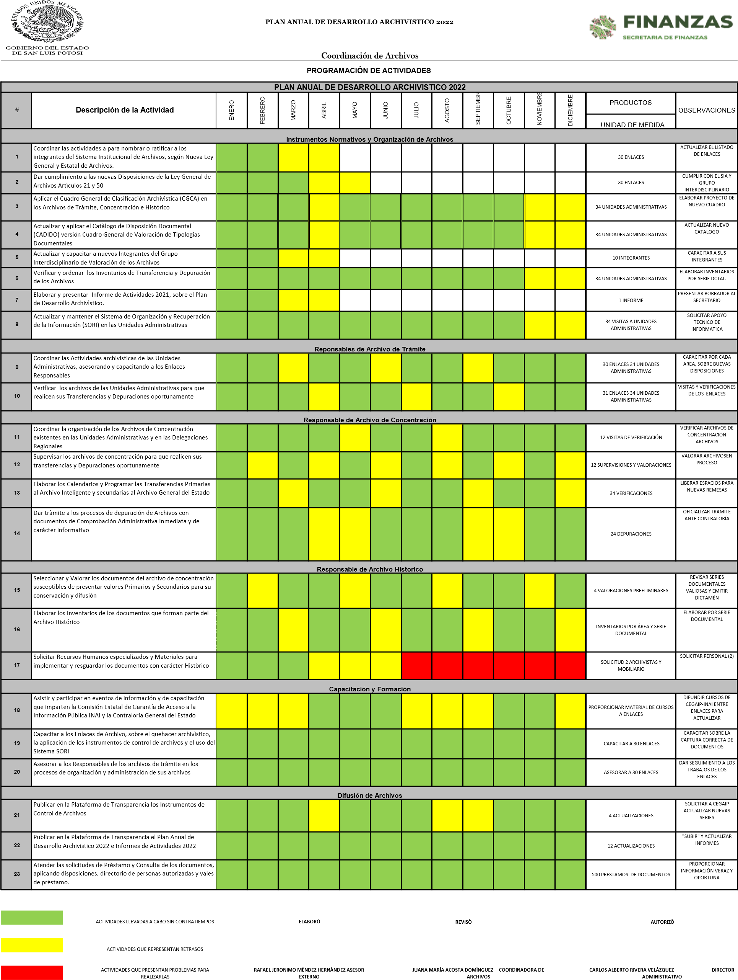

COSTOS

Los recursos Financieros que se erogan para cumplir con los archivos están considerados en el Presupuesto de Egresos de la Secretaría, para el presente año del 2022, observando los Decretos de Austeridad Federal y Estatal, para racionalizar y optimizar el ejercicio de estos.

ADMINISTRACIÓN DEL PROGRAMA ANUAL DE DESARROLLO ARCHIVÍSTICO (PADA)

COORDINACIÓN Y COMUNICACIÓN

La Coordinación y Comunicación para llevar a cabo las tareas y quehacer archivístico, es a través de reuniones de trabajo, asesoría, supervisión envió de información por correo electrónico, con los diferentes Enlaces de las Unidades Administrativas o de Trámite, con los archivos de Concentración en las Delegaciones Locales o Regionales, para poder dar cumplimiento a sus requerimientos.

REPORTE DE AVANCES

La Coordinación de Archivos y el Encargado del Archivo de Concentración, llevan a cabo visitas periódicas a las diferentes áreas, para supervisar las actividades y en su caso para capacitar a los nuevos elementos que se integren al quehacer archivístico, y se elaboran reportes mensuales o acumulados para informar oportunamente de las tareas.

CONTROL DE CAMBIOS

Conforme a las estrategias de trabajo solicitadas por la Dirección Administrativa, semestralmente se hacen los ajustes o cambios al Programa de Trabajo durante el año, cuando se detecten algunas inconsistencias que puedan estar afectando el cumplimiento del mismo.

ADMINISTRACIÓN DE RIESGOS

Con este ejercicio, se pretende detectar aquellos eventos o riesgos que puedan ocurrir en el transcurso del año y que propicien el incumplimiento de las actividades contempladas en el Programa Anual de Trabajo, y que pueden también afectar las actividades sustanciales de la Secretaría de Finanzas.

Planificar los riesgos internos o externos y atenderlos para evitar que impacten negativamente en los objetivos y metas propuestas en este Programa, es un análisis que debemos plasmar para atenuar sus causas y efectos.

Riesgo | Posibles efectos de Riesgo | Estrategias para su control
-Falta de motivación en los Enlaces de los archivos para cumplir con las tareas que les corresponden por falta de recursos materiales y porque desempeñan otras funciones. | -Espacios, escritorios y archiveros saturados, que impiden el buen funcionamiento del Personal y sus actividades sustantivas y una imagen negativa a la gente que acuden a hacer trámites. | Monitorear y supervisar las áreas de trabajo, para que los enlaces no acumulen los expedientes, proporcionar ayuda, apoyo y que apliquen la normativa de archivos.
- Falta de cursos y eventos de capacitación a distancia para Personal Operativo, impartidos por las instancias normativas Federales y Estatales. | - Que los Enlaces de los Archivos del Sistema Institucional y del Grupo Interinstitucional de Archivos, no cuente con los conocimientos y habilidades necesarios para poder desarrollar sus funciones y atribuciones. | -Solicitar en los primeros meses del año los cursos a Distancia que imparte el INAI-CEGAIP y proporcionar a los Enlaces el material electrónico de archivos proporcionado en el pasado ejercicio 2020.
-Faltan de actualizar los Instrumentos de Control Archivístico de la Secretaría como son: Cuadro General de Clasificación Archivística y Catalogo de Disposición Documental y los Inventarios Generales por serie Documental | -Unidades Administrativas siguen aplicando series documentales comunes y no sustantivas propias de sus funciones y atribuciones y dificultan la búsqueda de la información y la confusión en la administración de sus Archivos | -Elaborar y presentar a la CEGAIP-SEDA las adecuaciones al Cuadro General y Catalogo de Disposición y Solicitar autorización de las nuevas modificaciones y adiciones para observancia de las áreas obligadas.
- Falta de Información veraz y oportuna en la Plataforma Estatal y Nacional de Transparencia, por no existir coordinación adecuada con los responsables de “subir” los índices y catálogos conforme se requiere. | -Que la gente que requiera información actualizada no la encuentre y la solicite oficialmente ante la Secretaría y se le acuse ante los medios de opacidad. | Establecer mayor coordinación con Imagen y Comunicación Social encargada de mantener actualizada la información de la Secretaría, para actualizarla oportunamente.
-Fallas por actualización en el Sistema de organización y recuperación de la información de los archivos que los enlaces tienen en sus equipos de cómputo para capturar y elaborar con sus bases de datos el llenado de los formatos de archivos. | -Los enlaces de algunas Unidades Administrativas, comienzan a tener problemas para la captura y la recuperación de la información de archivos y presentan errores en el llenado correcto de los formatos además de hacerlo manualmente y perder tiempo. | - Verificar los equipos de cómputo de los enlaces y ver quienes presentan problemas, para hacer su trabajo o de actualizar sus versiones de software para solicitar a la Dirección de Informática apoyo para regularizar los equipos
- Ausencia de Información durante el proceso de entrega-recepción referente a los archivos documentales. | -Negativa de los funcionarios de la nueva Administración Estatal 2021-2027 se nieguen a recibir los documentos de archivo por no estar relacionados. | - Actualizar los Inventarios Generales de archivos de Trámite y Concentración por series documentales y conocer de la ubicación topográfica con oportunidad para entregarlos.
Riesgo | Posibles efectos de Riesgo | Estrategias para su control
-Negativa de préstamo de documentos de archivo, a los usuarios o dueños de esta, por problemas de mala elaboración de los inventarios o de ubicación en otras áreas que no le corresponden. | -Usuarios frustrados o posibilidades de levantamiento de actas administrativas por no presentar la información. | - Eficientar los tiempos de respuesta a las solicitudes de Préstamo y Consulta de los documentos de Archivo, actualizando y ordenando los inventarios de los documentos por series documentales y por expedientes.

POR LA SECRETARÌA DE FINANZAS

C.P. JESUS SALVADOR GONZÀLEZ MARTÌNEZ

AUTORIZÒ
DIRECTOR ADMINISTRATIVO

LIC. CARLOS ALBERTO RIVERA VELÀZQUEZ

REVISO
COORDINADORA DE ARCHIVOS

LIC. JUANA MARÍA ACOSTA DOMÌNGUEZ

FORMULÒ
ENCARGADO DEL ARCHIVO DE
CONCENTRACIÒN

_____________________________
C. RAFAEL JERÒNIMO MÈNDEZ HERNÀNDEZ

